**資訊安全期中報告**

1. 安裝WebGoat

我是參考<https://ithelp.ithome.com.tw/articles/10206165>

裡面的內容，那我看我是有安裝JRE的，只是到了官網去下載WebGoat時，卻什麼都跳不出來，嘗試了許多次也是一樣，頭相當痛。

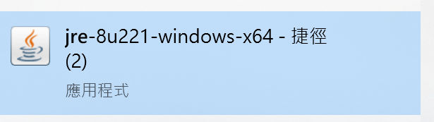

## Account Auditing

這個我真的覺得超酷，竟然有網站可以讓你測試你的資料有沒有外洩，真的很厲害，那下面是我用我自己的資料來做測試的畫面: 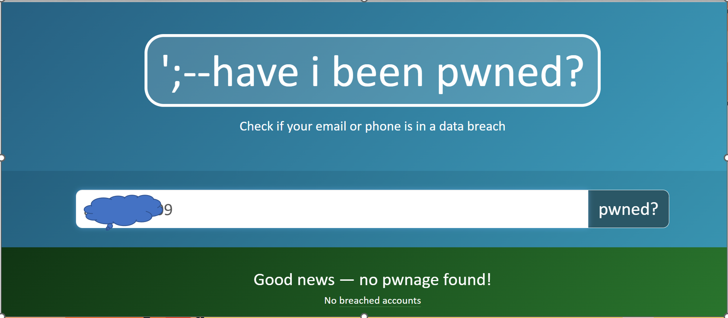 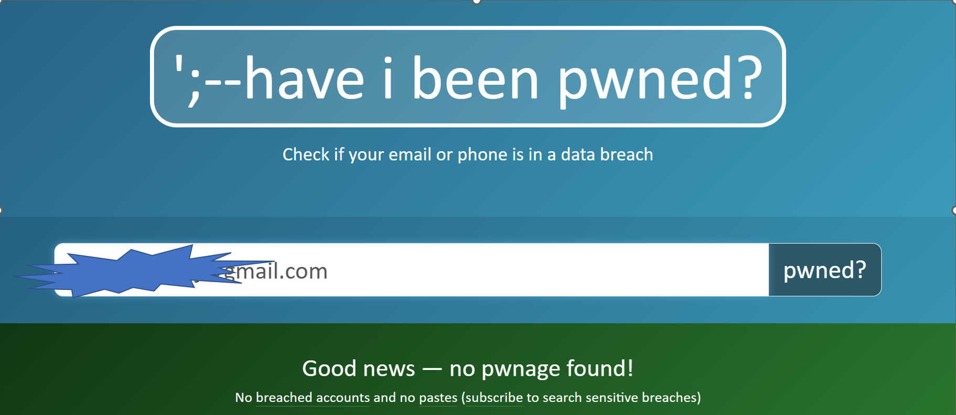

還好都沒有問題呢!

1. **心得**

能感受得到老師對我們相當的，相當願意的教導我們，不會什麼都可以問，也很樂意得回答我們，資安這方面對我來說真的是一竅不通，上課都聽不太懂，只能努力地跟上老師的腳步。